Stadtweg 27a (15.01.1965 bis 25.08.1974)
Die Landkreditbank (LKB) bzw. die Landesgenossenschaftsbank hatte das Grundstück Stadtweg 27 a – wo sich in einem kleinen Flachbau u.a. das Spezialgeschäft für Fisch-Delikatessen, Wild und Geflügel von Johann Kröger befand, erworben und dort wurde dann ein Geschäftshaus errichtet. Von der LKB – die auch dort einzog – wurde ein Hausmeister gesucht. Diese Stelle bekam dann mein Vater und so bin ich am 15.01.1965 das zweite Mal mit meinen Eltern und meinem Bruder innerhalb des Stadtweges umgezogen. Ebenso wie das Geschäftshaus Stadtweg 23/25 (Kaufleute Körner und Werner) erhielt auch der Neubau eine Passage zum Schwarzen Weg hin.
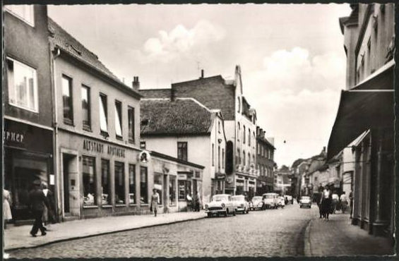 Foto vor dem Neubau
Der Stadtweg gehörte früher teilweise zum II. Quartier. Rechts neben der neuen Passage war die Altstadt-Apotheke (Stadtweg 27) und links das 1834 erbaute Haus Cetti-Taroni (Stadtweg 29) und direkt gegenüber Bäcker Kehden und Blumen Bleifuß. Bei Bäcker Kehden konnte man morgens vor Ladenöffnung schon durch die Hintertür Brötchen bekommen. Mein Lieblingsgebäck dort waren die „Schuhsohlen“.
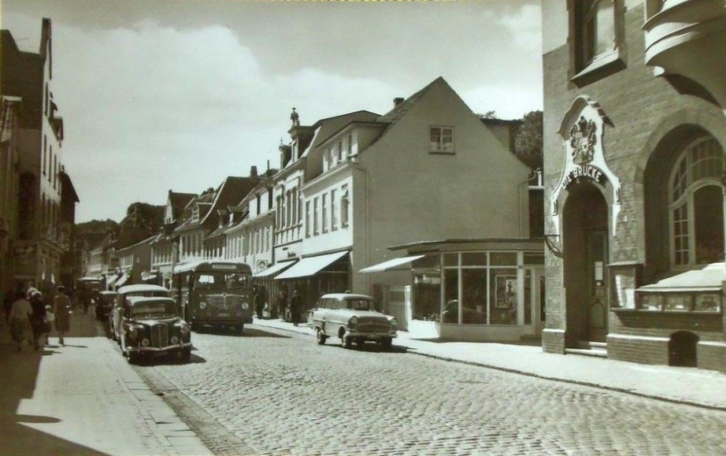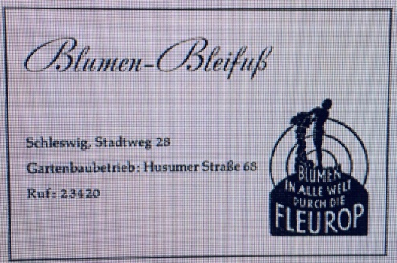

Schräg gegenüber befand sich das städtische Verkehrsbüro und „Die Brücke“ im 1903 fertiggestellten Haus der Schleswig-Holsteinischen Bank.

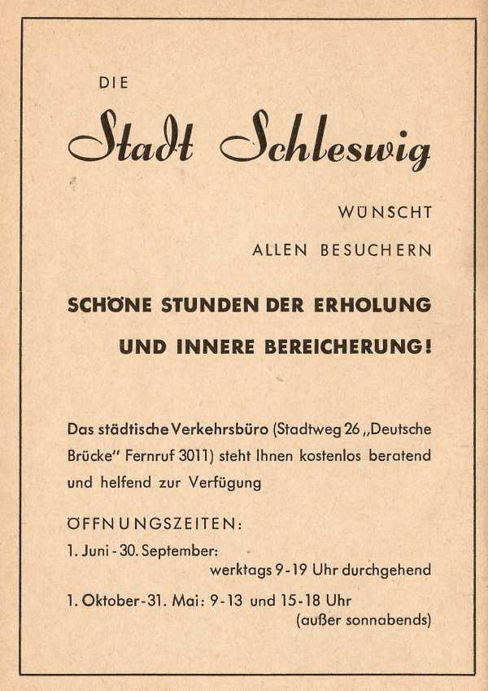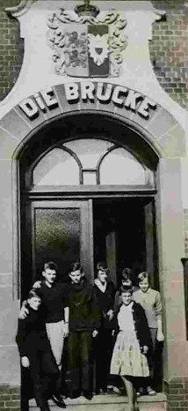
Zum Schwarzen Weg hin waren über den Läden die Praxis vom Augenarzt Dr. Starke und unsere Hausmeisterwohnung. Einige der ersten Läden in der Passage war die Schneiderei und Herrenbekleidungsgeschäft Erich Heyer, Putzmacherei „Hut Jese“, Fischhandlung Hildegard Kröger, Cafe und Konditorei Hans Rausch, Fotohaus Eisfeldt und die Landkreditbank. Ebenfalls im Vorderhaus in der zweiten Etage ist die Barmer Ersatzkasse (BEK) eingezogen. Die Ersatzkassen waren meistens nicht ebenerdig zu erreichen. Später war in den Läden von Heyer das Schuhhaus Pieper und die erste Spielhalle im Stadtweg eröffnet worden.
Da es keinen Waschkeller im Hause gab, stellte uns der Vermieter eine Waschmaschine zur Verfügung, welche dann in der Küche angeschlossen wurde. Dies war natürlich eine große Erleichterung für meine Mutter. Der Trockenboden war im Vorderhaus (3. Stock) und es war ein weiter Weg dorthin. Heute ist der Trocken-boden Teil einer großen Arztpraxis. Die Wäsche mussten dann immer ich oder mein Bruder aufhängen. Das gab lange Arme und schwere Beine. Wir brauchten aber kein Fitnessstudio.

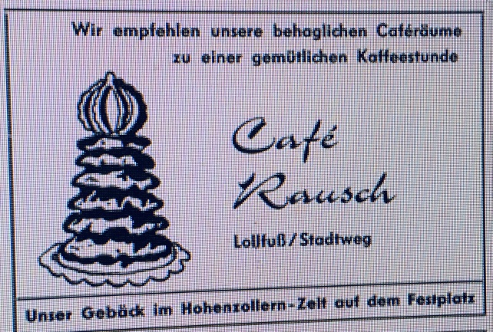
Im Schwarzen Weg befand sich die Einfahrt zur Tiefgarage, wo auch eine Umspannungsstation der Stadtwerke Schleswig untergebracht war. Auch der Raum für die Schneider vom Herrenbekleidungsgeschäft Erich Heyer (siehe nachstehendes Foto) befand sich in der Tiefgarage. Der Raum hatte aber auch 2 große „Kellerfenster“. Ein Angestellter saß tatsächlich auch auf dem Tisch zum Nähen. Auf dem nachstehenden Konfirmationsfoto meines Bruders von 1966 sieht man neben der Eingangstür zur Passage das Hinweisschild der Firma Hut Jese.
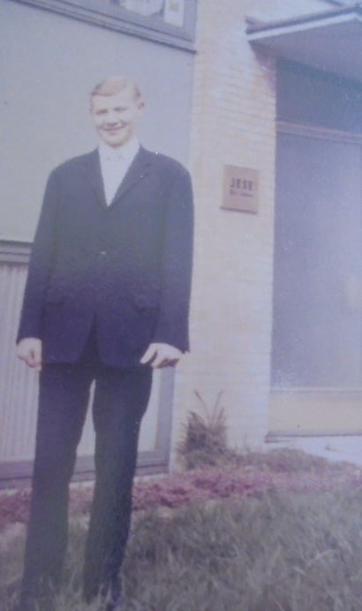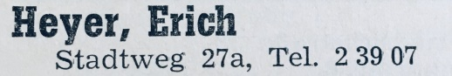
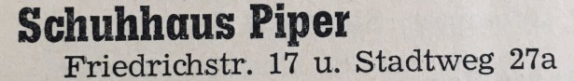
Wir hatten auch einen Kellerraum, in dem erst unsere Märklin-Eisenbahn aufgebaut war und später dann der „Beatkeller“ meines Bruders. Da war immer was los und ab 1970 durfte ich ab und zu auch im Beatkeller mit meinen Freunden feiern.
Aus unserem Wohnzimmerfenster konnten wir zwar die Königswiesen und die Möweninsel sehen, aber leider auch das Haus von Firjahn bzw. die Räumlichkeiten, welche wohl an die Holzhandlung Pax und an die Werkstatt von Fahrrad Klinker vermietetet waren.

Das Haus war sehr renovierungsbedürftig. Auch gab es in dem Haus auch noch vermietete Wohnungen. Rechts davon war dann der Neubau vom Möbelhaus Steinhagen, wo später auch die AOK eingezogen ist.
Möbel Steinhagen und auch die AOK waren vorher schon im Stadtweg ansässig.
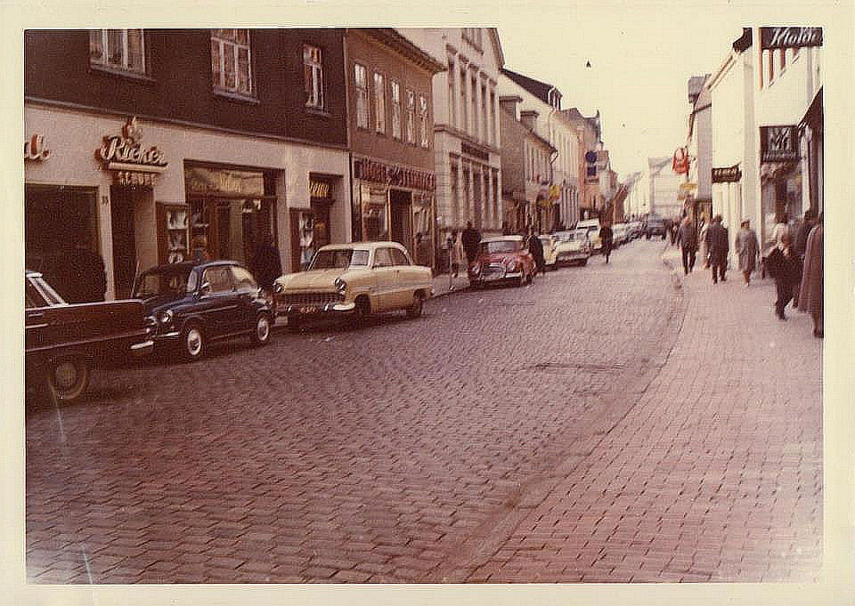
Da der Schwarze Weg offiziell erst Anfang Juli 1959 fertiggestellt war, wurden die davor bestehenden Häuser dem Stadtweg zugerechnet.
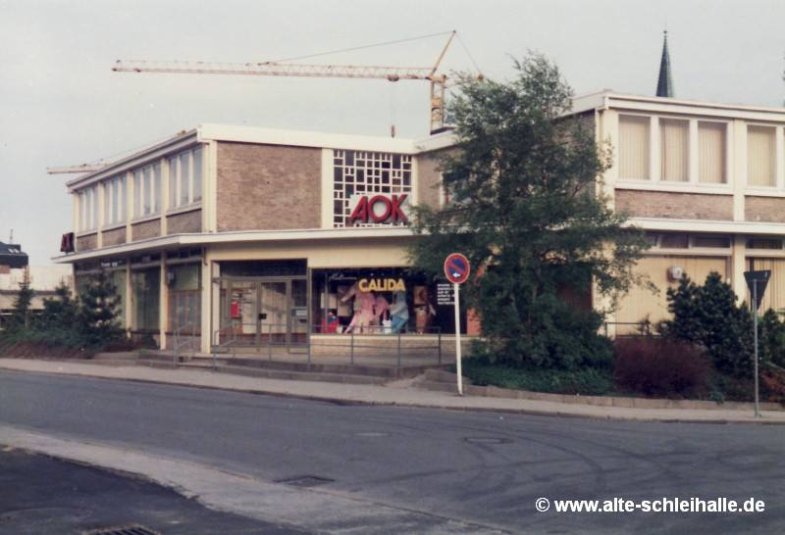

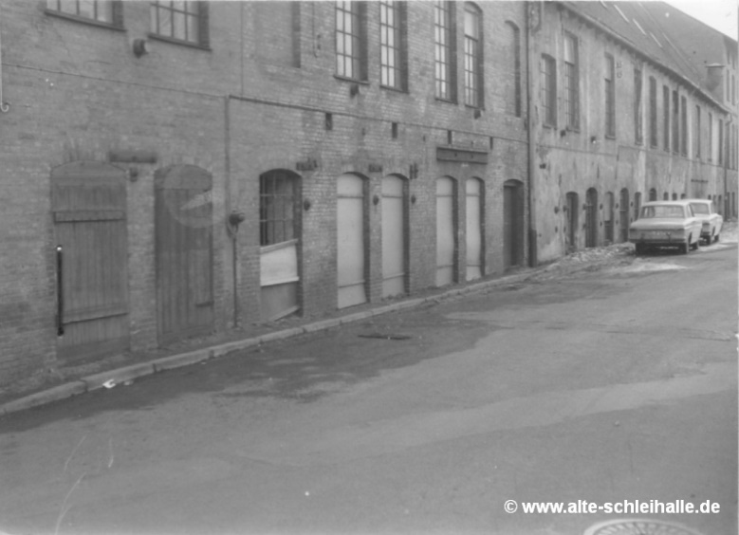
Dahinter befand sich dann der Schrottplatz von Giebecke.
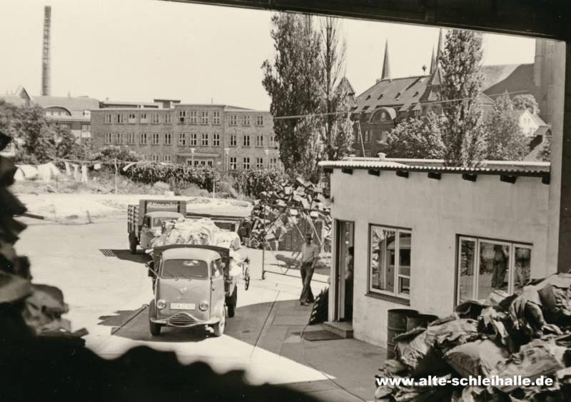
Da ich gerne Jerry Cotten Hefte und auch Comic-Hefte gelesen habe, wurde viel Geld zum ZOB geschleppt. Der Kiosk dort hatte die größte Auswahl an solchen Heften (Schundhefte behauptete mein Vater).
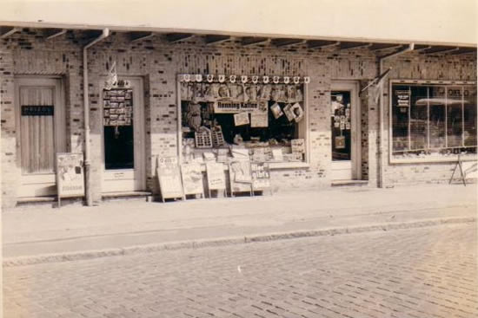

Sonntags – aber auch Ostern- oder Pfingsten – gab es immer den Familienspaziergang. Da wir kein Auto hatten, blieben wir in Schleswig bzw. in der Umgebung. Oft ging es in den Stadtwald (Tiergarten) hinter Schloss Gottorf, wo es dann an Feiertagen eine Pause im Cafe Eden oder im Waldschlösschen gab. Dort bekamen wir dann eine Oranka und später auch mal eine Afri Cola.
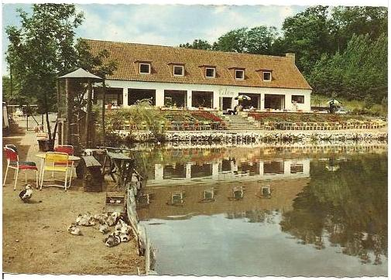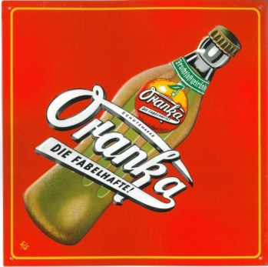
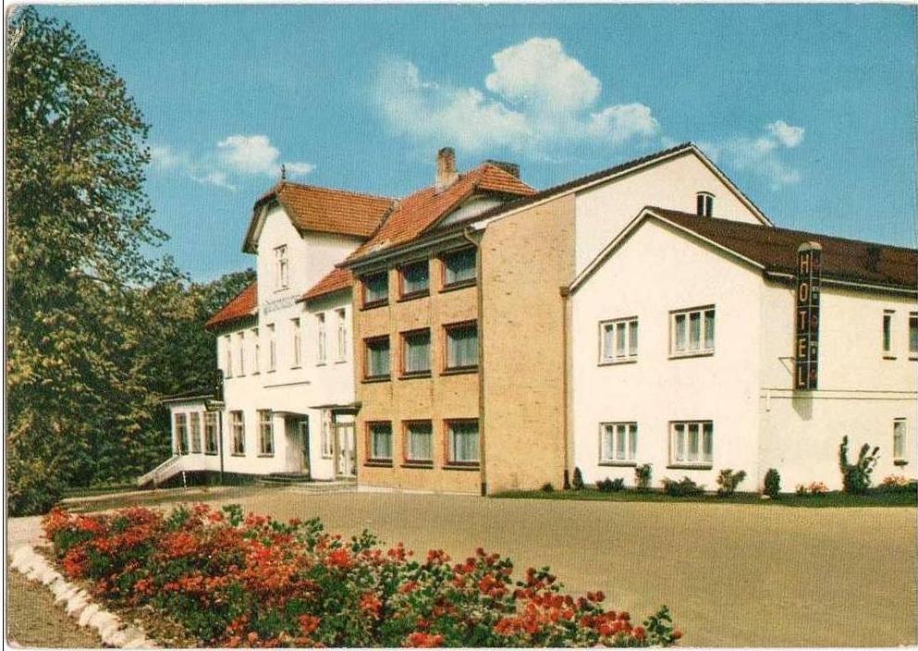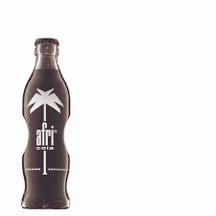
Längere Touren gingen dann neben der Eisenbahnstrecke nach Klensby, wo man ebenfalls einkehren konnte oder es ging nach Haddeby bzw. öfter auch um das Haddebyer und Selker Noor.

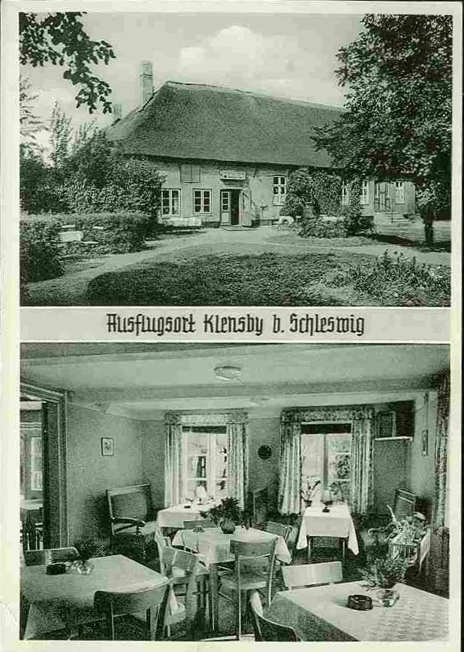
In Haddeby gab es noch die Konzertmuschel, wo Pfingsten aufgespielt wurde. Später haben wir dort auch Minigolf gespielt. In den Siebzigern war dann auch noch manchmal Diso im Saal des Gasthauses.
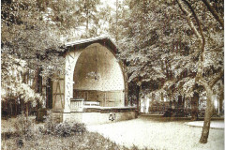

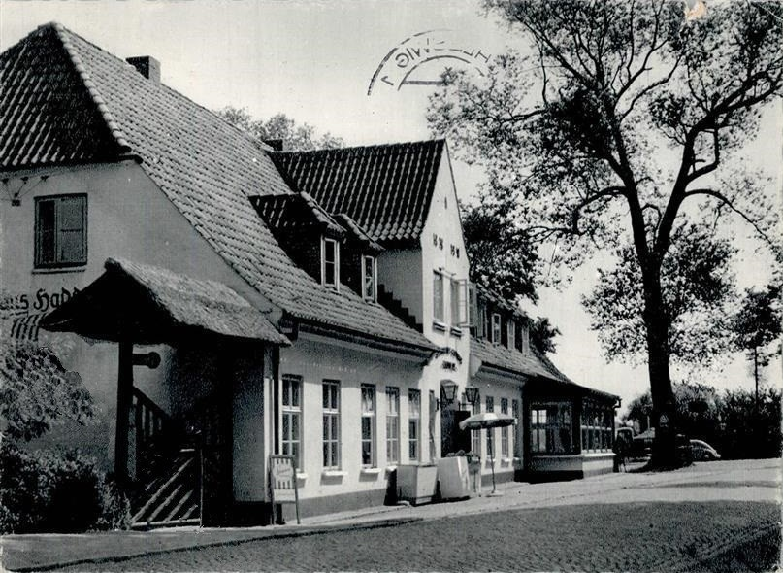
Wenn wir Glück hatten, ging es mit dem Boot „Johannes“ vom Stadthafen hinüber nach Haddeby oder Selk. Mein Vater wollte mal einen Groschen sparen und machte mich etwas jünger; ganz empört sagte ich dann: Aber ich bin doch schon älter! Das war ihm sichtlich peinlich.
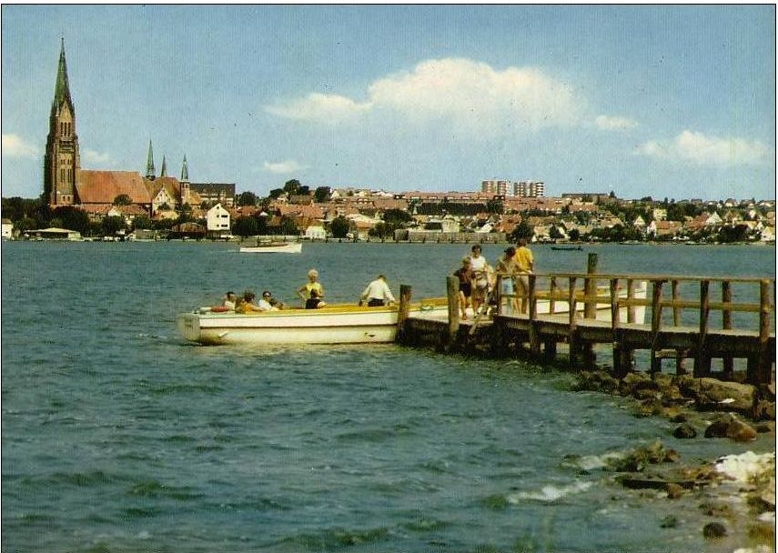

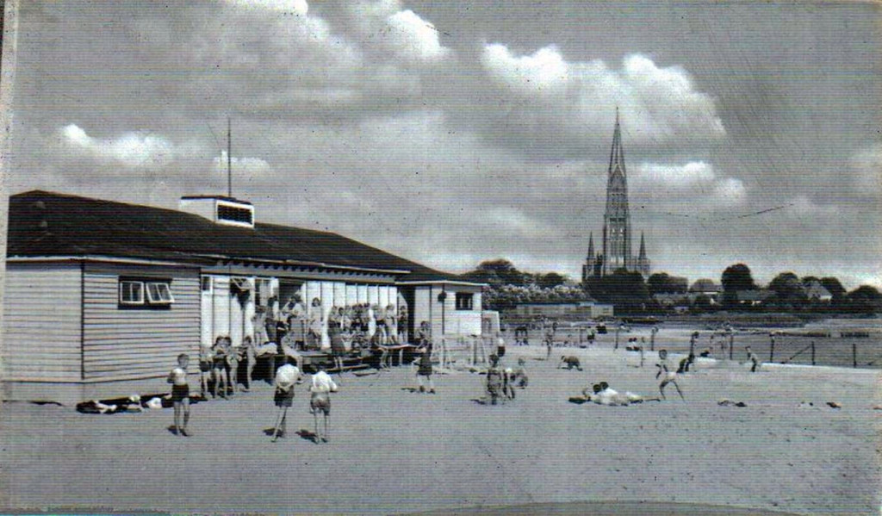
Natürlich gingen wir im Sommer auch in das Louisenbad (Kostebad). Mit einem Zaun war es vom Freibad auf den Königswiesen abgetrennt. Der Weg zum Marienbad in Friedrichsberg war uns zu weit. Außerdem war dort der Strand zum Spielen auch wesentlich kleiner.
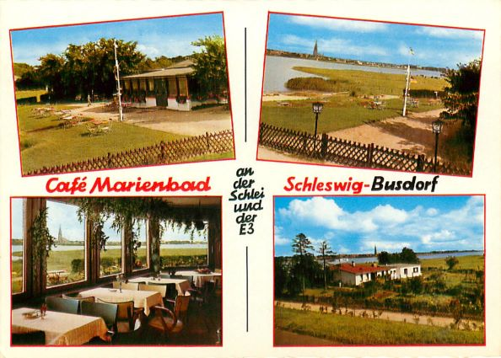
Oft gingen wir auch in das dänische Freizeitheim in der Schleistraße. Dort konnten wir gegen Erstattung der Materialkosten basteln. Man konnte aber auch mit Freunden Gesellschaftsspiele ausprobieren. Dort haben wir dann viele Geschenke für meine Mutter gebastelt (Ketten mit Holzperlen aus Silberdraht, Körbe geflochten, Emaileschmuckarbeiten, Holzbügel verziert und vieles mehr). Es gab neben den Gesellschaftsspielen dort ein Tischfußball und eine Tischtennisplatte.

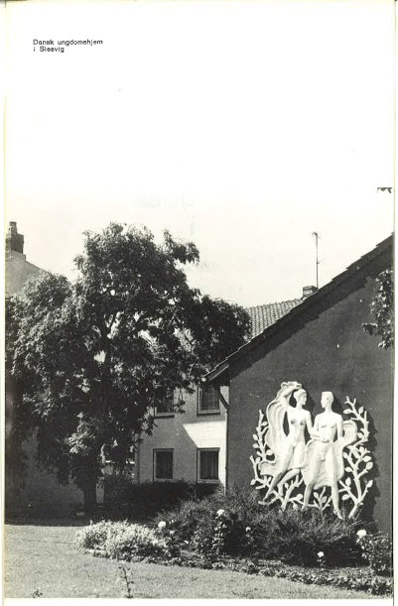
Dänischen Freizeitheim in der Schleistraße (“Dansk Ungdomshjem”); eröffnet 1959 und abgerissen Mai 2020.
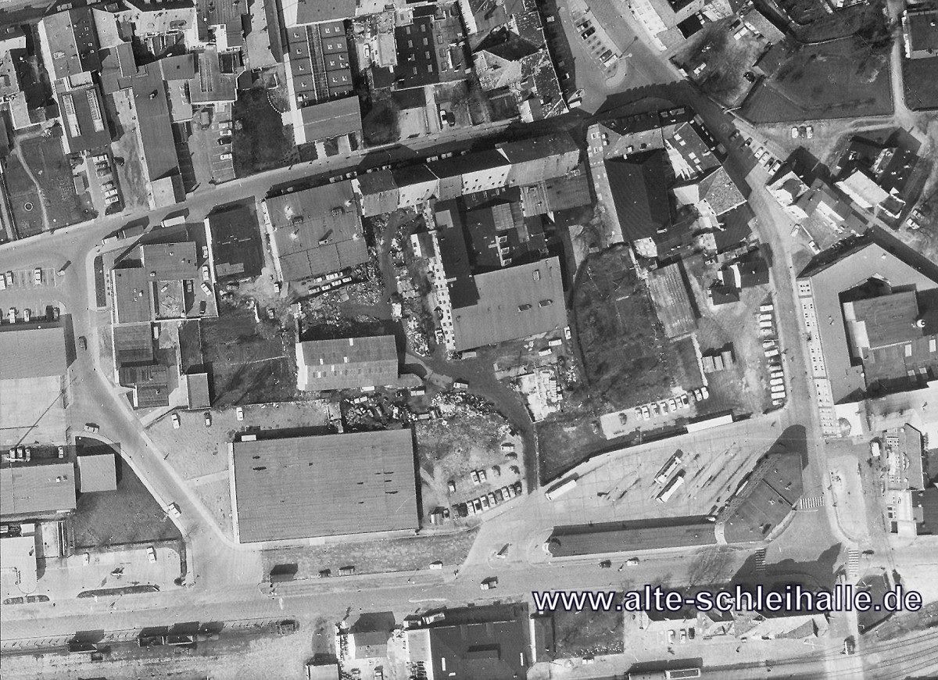
Es bestand auch noch eine Verbindung zwischen dem Schwarzen Weg und der Königstraße. Auf dem obigen Bild ist die Straße und auch der Verkaufspavillon von Grimme zu sehen.

Die Eröffnung des Kaufhauses in der Ladenstraße wurde mit einem Feuerwerk auf der Schlei bzw. Möweninsel gefeiert. Das Feuerwerk konnten wir vom Wohnzimmerfenster aus anschauen.
Nach der Neueröffnung des Kaufhauses Grimme am 21.09.1965 gab es im Festsaal vom Hotel Skandia auch einen Werbeauftritt mit Onkel Rolf von der Firma Kaba (Kakaogetränk). Bei einem Gewinnspiel wurde ich auf die Bühne gerufen und sollte die Frage beantworten – es ging um einen Baukasten für eine Märklin-Eisenbahn – wie lange eine Bockwurst im heißen Wasser liegen muss, bis diese „gar“ ist. Meine Antwort: „Wenn sie platzt“ wurde nur mit einem Trostpreis (Packung Kaba) belohnt.
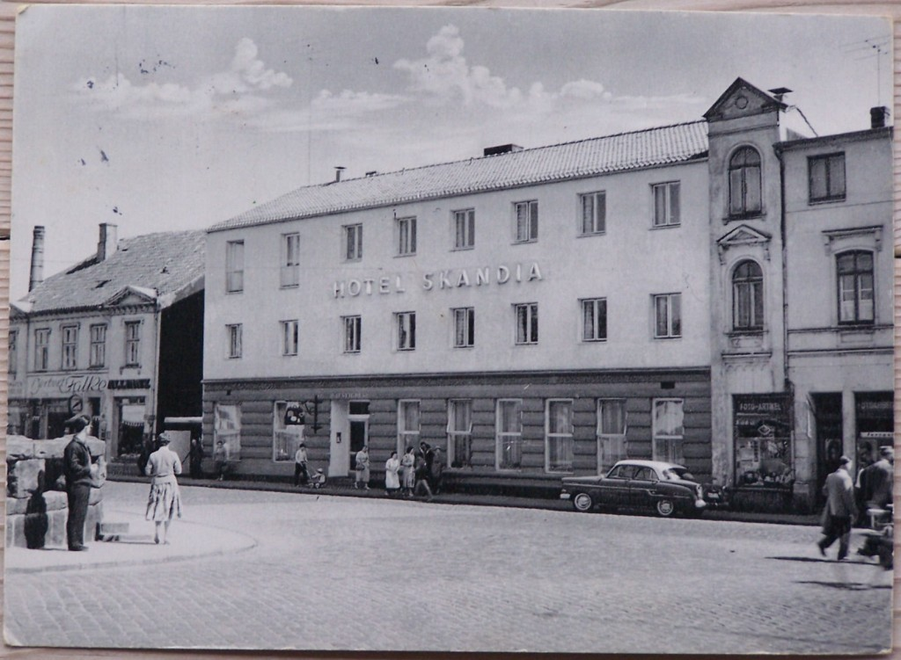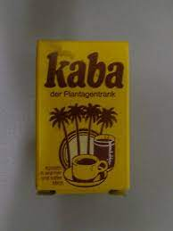
Während unserer Zeit im Stadtweg 27 a wurde neben dem Zob auch der Verkaufspavillon von Grimme gebaut.
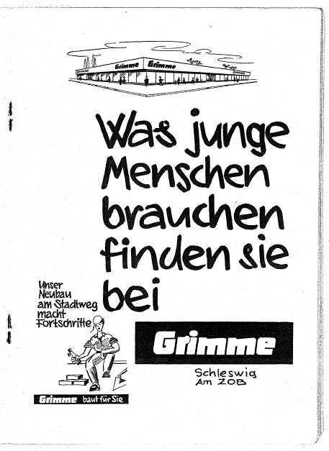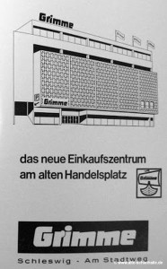

1971 wurde dann Grimme von Karstadt übernommen und der Geschäftsführer wohnte bei uns im Vorderhaus im 3. Stock über der Barmer Ersatzkasse. Später war Hertie der Besitzer und am 08.08.2009 schloss der Laden für immer seine Türen.
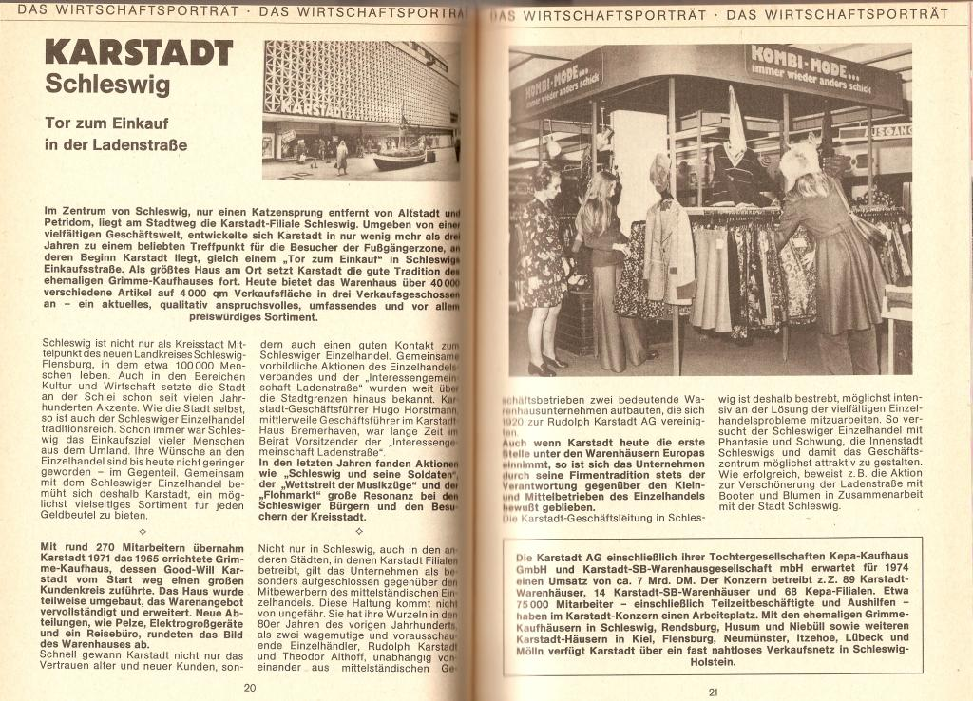
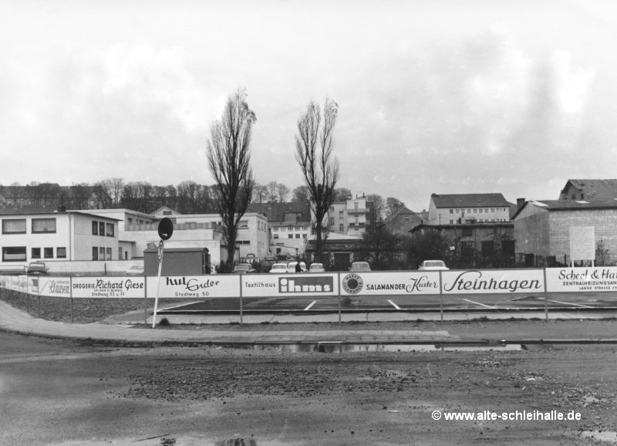

Nach dem Abriss des Verkaufspavillons von Grimme, wurde aus der betonierten Fläche 1967 ein Parkplatz mit Parkplatzwächter. Es war wohl der erste Parkplatz in Schleswig, wo man für das Parken bezahlen musste.
Da wir erst 1971 einen Fernseher bekamen, durften mein Bruder und ich am Sonntag immer zur Jugendvorstellung in das Kino. Wenn wir Glück hatten, lief der Film im Capitol und wenn wir Pech hatten, im Metropalast (im Hause vom Hotel Stadt Hamburg). Da war der Weg natürlich weiter und man musste sich nach dem Essen beeilen, um noch die tönende Wochenschau mitzubekommen. Der Weg zum Capitol war natürlich schön kurz. Meine Mutter ist mit mir an Wochentagen auch öfter ins Kino zur Nachmittagsvorstellung gegangen. Im Friedrichsberger Kino waren wir seltener. Da war der Sperrsitz auch nur eine mit Kunststoff bezogene Holzplatte.
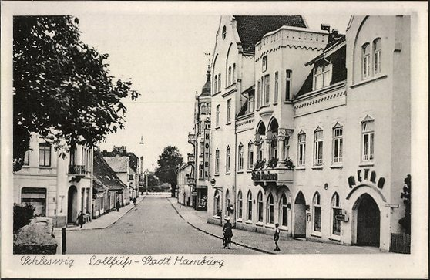
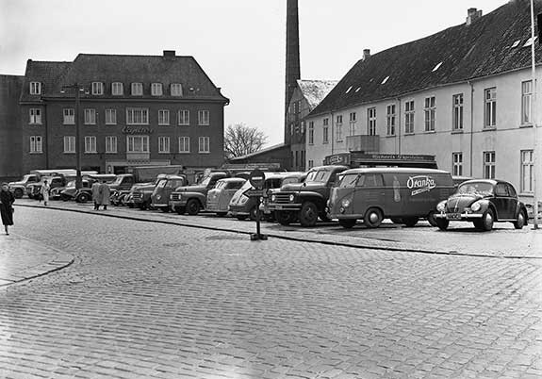

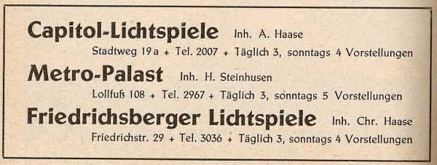

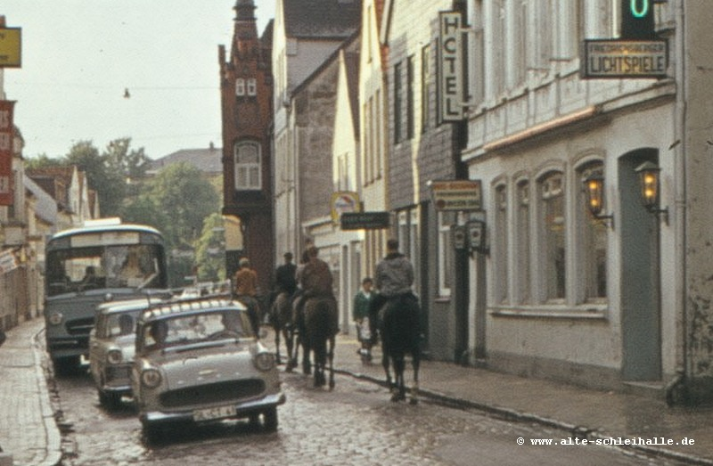

Bevor die Kanalisation im Stadtweg im Zuge der Erstellung der Fußgängerzone erneuert wurde, kam es bei Starkregen vor, dass Regenwasser vom Stadtweg durch die Bank (Landkreditbank) und den Kellerschächten in die Tiefgarage lief. Einmal stand das Wasser fast einen Meter hoch und dadurch kam es zu einem Kurzschluss in der Umspannungsstation. Die metallene Eingangstür zum Schwarzen Weg wurde fast aus dem Rahmen gesprengt. Wir Jungs haben dann, nachdem das Wasser aus der Tiefgarage herausgepumpt war, beim Entfernen der Schlammschicht geholfen. Für 5,00 DM die Stunde gab es ein ordentliches extra Taschengeld. Außerdem haben wir uns um den „Schrott“ aus der Umspannungsstation gekümmert und erhielten für die Kupferleitungen über 50,00 DM bei Giebecke. Der Weg dahin war mit der Schubkarre ja sehr kurz. Aber das Porzellan abschlagen war eine Heidenarbeit.

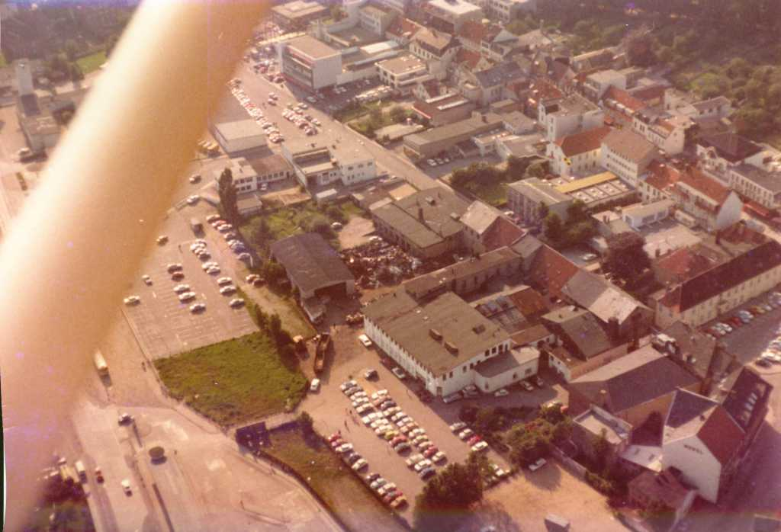
Natürlich ist auch ein Feuer in der Tiefgarage in diesem Geschäftshaus entstanden. Durch spielende Kinder wurden gelagerte Kartons in Brand gesetzt und ein Wohnanhänger und ein Auto brannten mit aus. Durch die Hitze sind dann in unserem nebenliegenden Kellerraum alle Singels und Langspielplatten meines Bruders verzogen. Der Rauchschaden war enorm, zumal viel Kunststoff mit verbrannte. Diesmal brauchte ich nicht zum Verhör zur Polizei. Dies war nun der dritte Brand bei uns im Haus bzw. in der Nachbarschaft, während meiner Zeit im Stadtweg.
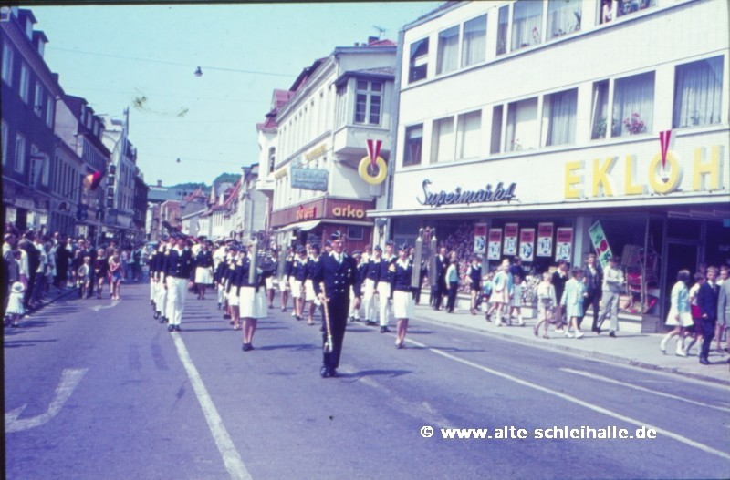
Jeden Freitag habe ich den Einkauf im Supermarkt Eklöh getätigt. Da der Weg sehr kurz war, konnte ich auch die schweren Taschen tragen. Vorher haben wir den Einkauf immer im Geschäft von der Familie Rasmussen im Stadtweg 32 erledigt.

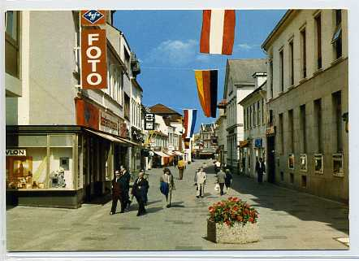
So kenne ich das Geschäft noch (neben der Vereins- und Westbank). Die eingekauften Lebensmittel brachte dann auch oft der Lehrling zu uns nach Hause. Ein älteres Foto siehe nachstehend:
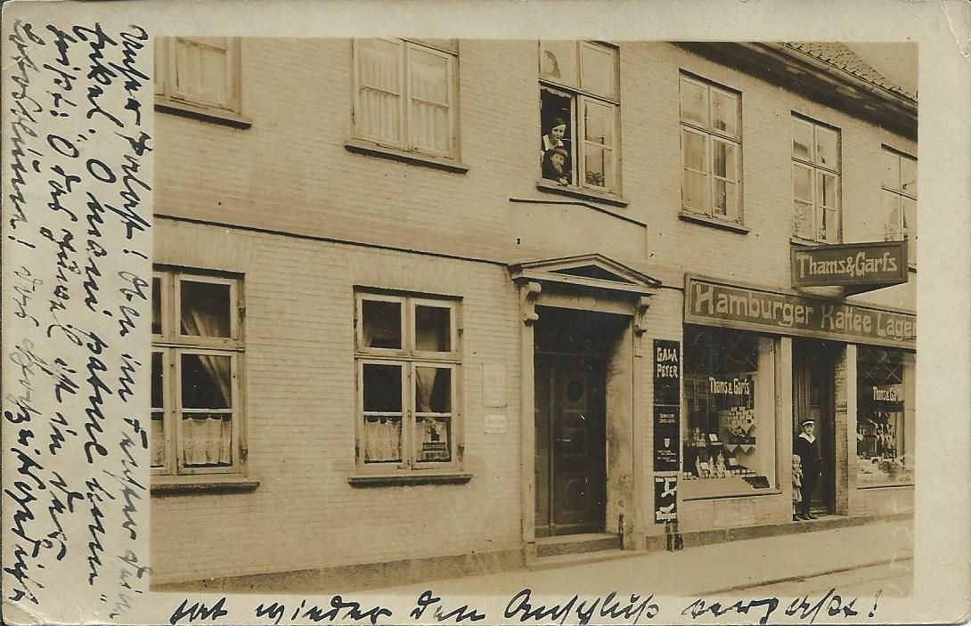
Der Spitzname des Geschäfts war immer „Tammel und Gammel“, abgeleitet von Thams & Garfs. Bäcker Münster vom Süderholm kam mit seinem Verkaufswagen jeden Freitag bei uns vorbei. Er hielt dann im Schwarzen Weg und verkaufte uns

seine Waren. Er hatte u.a. ein sehr schmackhaftes Schwarzbrot und leckere Schokoladenrollen.
1970 wurde der Stadtweg dann als „Ladenstraße“ umgebaut. Am 20.11.1970 war dann eine große Einweihung mit viel Prominenz.
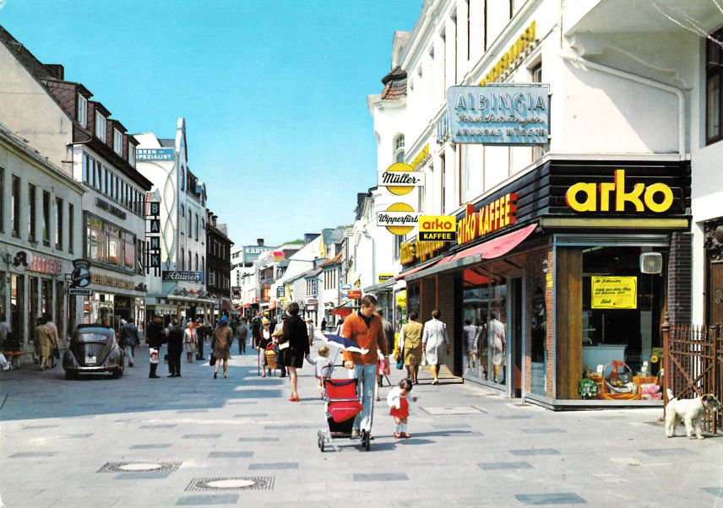

Auf der Domschule habe ich vom 01.12.1966 (Kurzschuljahr) bis 06.07.1970 ein mehrjähriges Gastspiel gegeben.
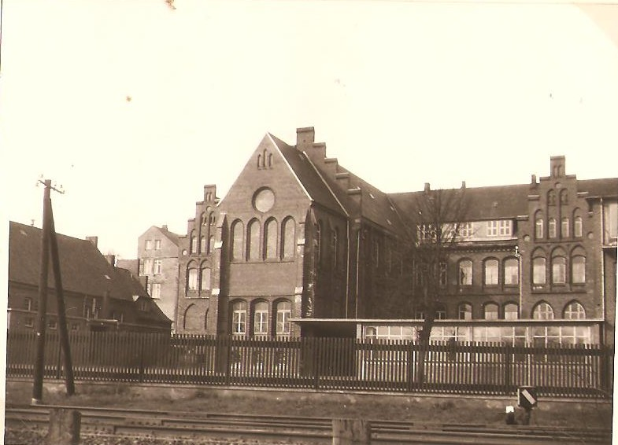

Ich bin der dritte von links in der oberen Reihe auf dem nachstehenden Klassenfoto. Einige Namen kenne ich noch, aber leider sind auch hier schon einige ehemalige Mitschüler verstorben.
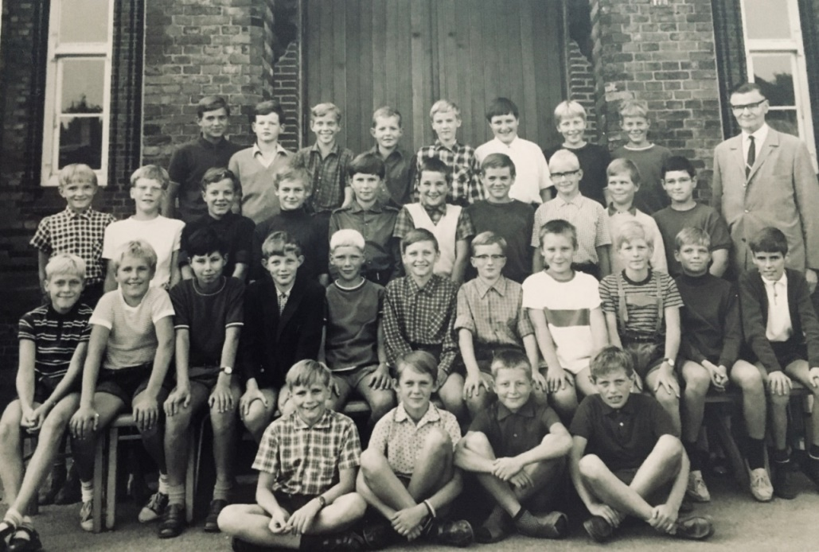
Während des Kurzschuljahres bin ich dann nochmals zur Kinderverschickung 1967 in Rantum gewesen. Ich sitze auf dem nachstehenden Foto alleine in der ersten Reihe.
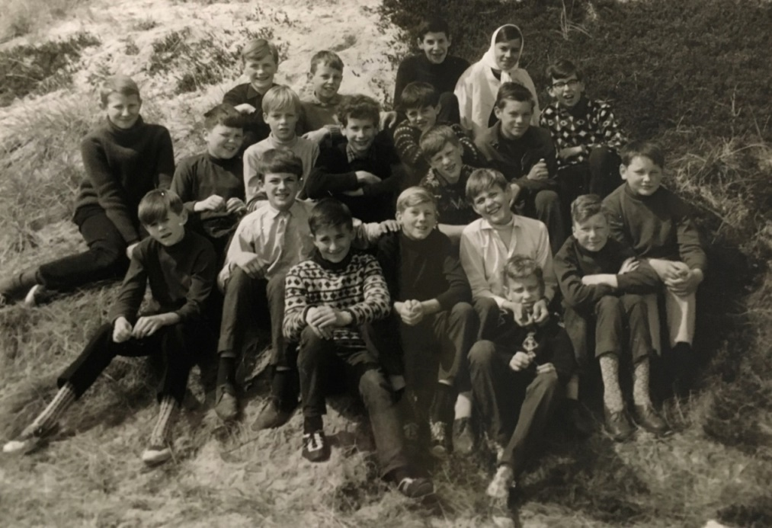

Noch während meiner Domschulzeit war ich dann zum dritten Mal im Jahr 1969 durch die Kinderverschickung in Rantum auf Sylt, um zuzunehmen. Auch diesmal nur mit mäßigem Erfolg.
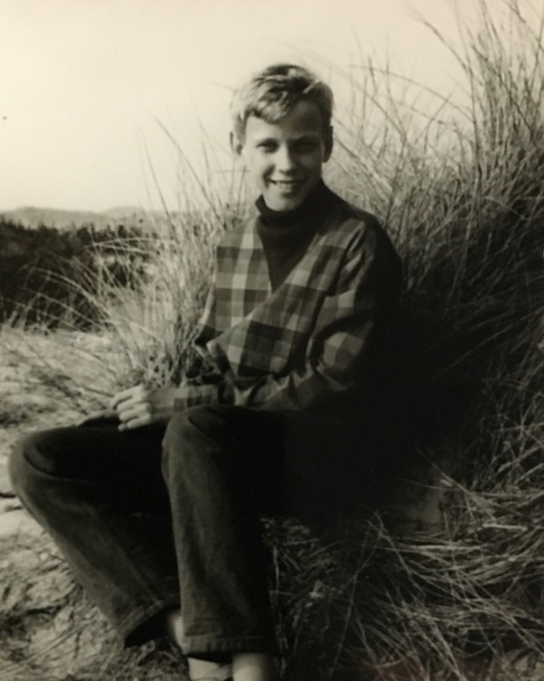 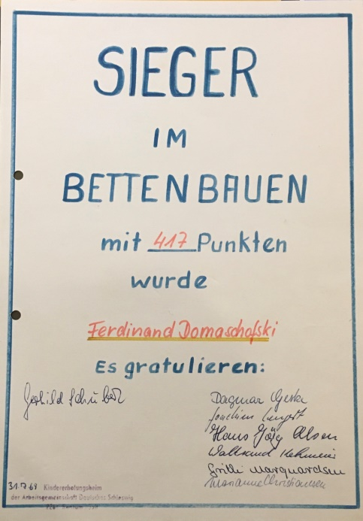 1969

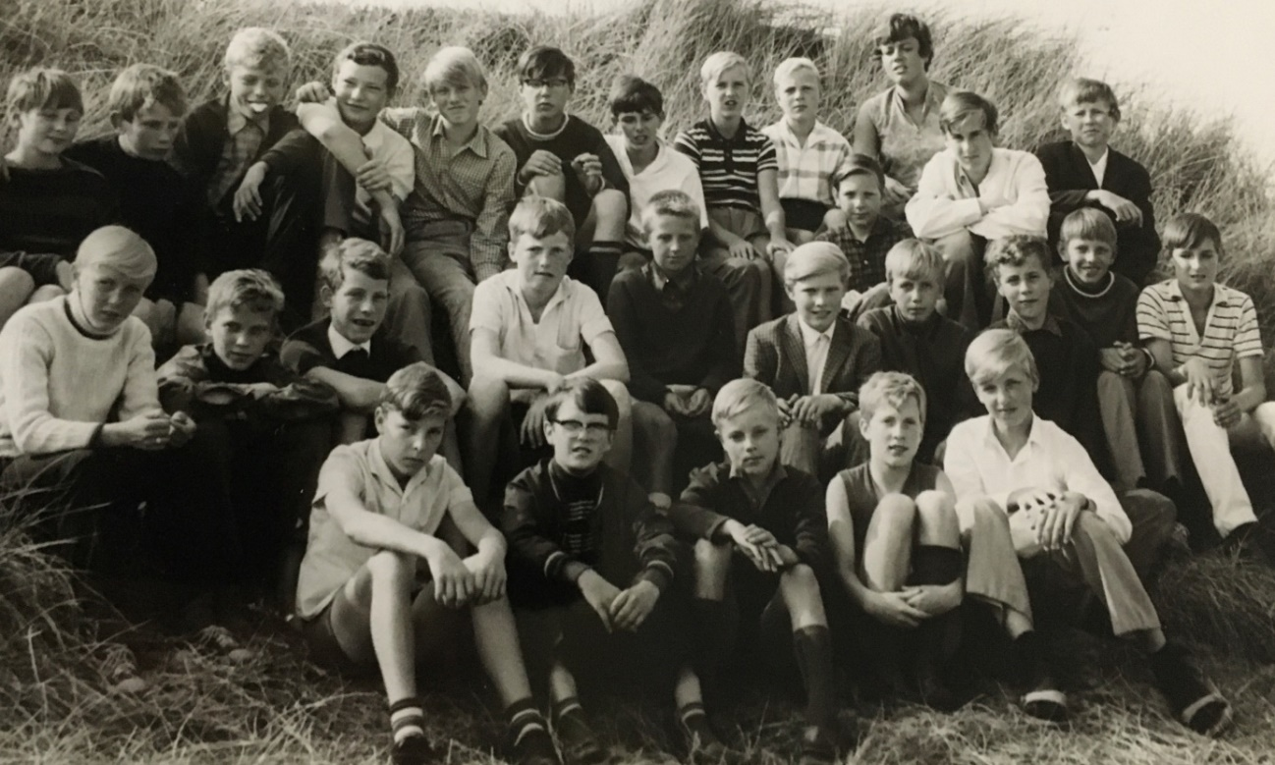
Wir mussten natürlich jeden Tag unsere Betten selbst in Ordnung bringen bzw. auch wöchentlich beziehen. Dafür habe ich dann auch eine Urkunde erhalten.

Ab dem Jahr 1968 habe ich für Frau Hildegard Kröger, Inhaberin von Fisch-Kröger, Einkäufe erledigt und auch – vor allen Dingen zu Heiligabend und Sylvester – den bestellten Fisch bei den Kunden abgegeben. Das war eine willkommene Einnahme-quelle zusätzlich zum Taschengeld. Es gab kein Stundenlohn und keine festen Zeiten, was letztendlich ein Vorteil für mich war. Auch später nach Beginn der Aus-bildung habe ich dort noch nebenbei verdient. Die Ausbildungsvergütung war mit ca. 90,00 DM geringfügig mehr als der Nebenverdienst. Mit Frau Kröger und auch mit ihrer Mutter – die ebenfalls noch im Geschäft tätig war – verbinde ich viele positive Erlebnisse während meiner Zeit, wo ich im Stadtweg 27a gewohnt habe.

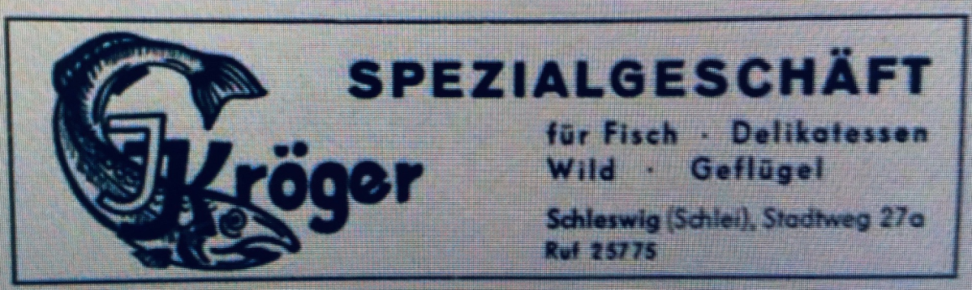

Irgendwie fehlten mir in der Domschule die Mädchen (gute Ausrede) und 1970 wechselte ich dann zur Gallbergschule.
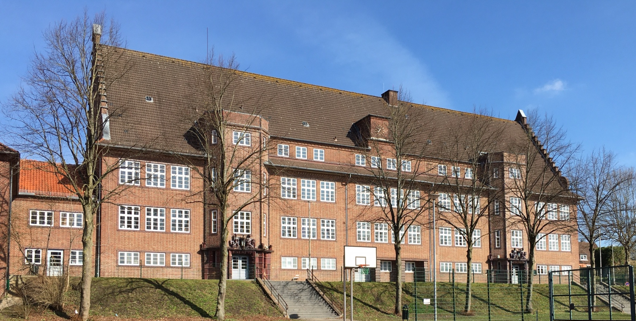(Foto aus 2021)

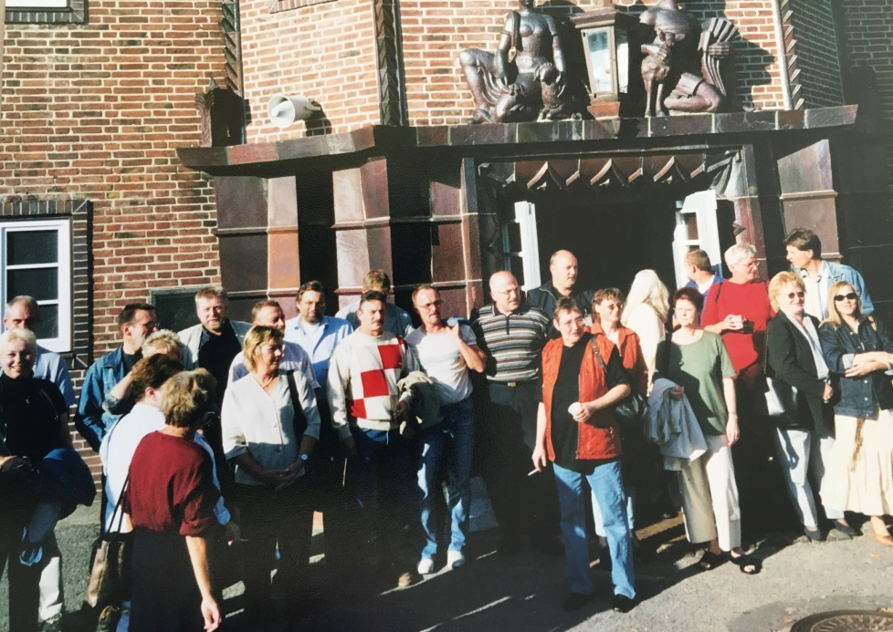 Klassentreffen 13.09.2003 nach 31 Jahren
Auf der Gallbergschule habe ich dann im Anschluss an den Domschulbesuch bis 08.07.1972 meinen Hauptschulabschluss gemacht. Der kürzeste Schulweg ging durch die Ladenstraße und dann durch den Pissbüttelgang, Kattsund und Bissenweg (vormals Schulweg). Vom Bissenweg dann die Treppe hoch und schon war man auf dem Schulhof.
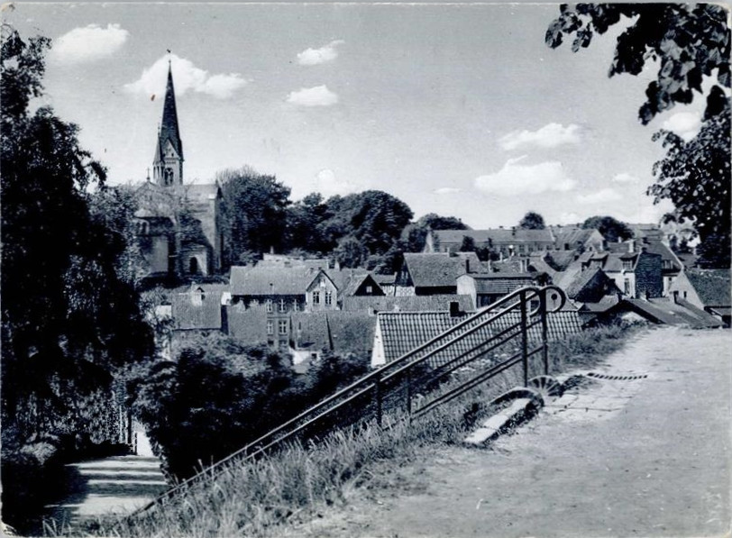

Ebenfalls wurde ich mit der Handballmannschaft der Gallbergschule 1971 Kreismeister. Ich war aber nur Ersatzspieler und bin auch nicht zum Einsatz gekommen. Aber ich war dabei und auch spielbereit!
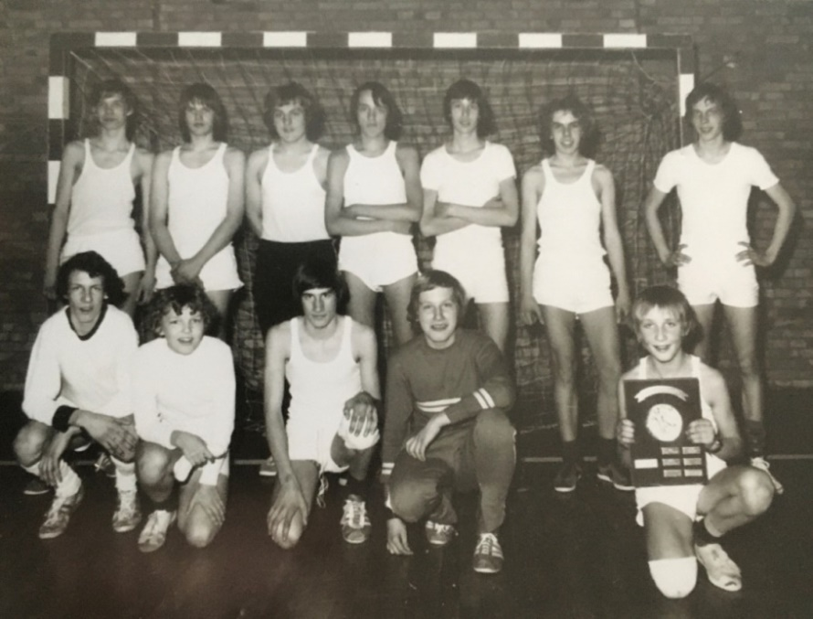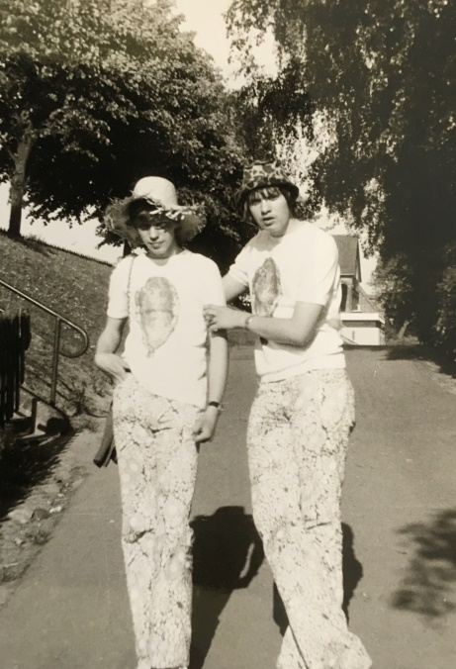
Ich bin in der zweiten Reihe der erste von rechts. Ich mit Schulkamerad

